Звіт
щодо виконання програми розвитку малого і середнього підприємництва у Сарненському районі на 2018 – 2020 роки

Програма розвитку малого і середнього підприємництва у Сарненському районі на 2018 – 2020 роки розроблена відповідно до Законів України
«Про розвиток та державну підтримку малого і середнього підприємництва
в Україні», «Про засади державної регуляторної політики у сфері господарської діяльності», «Про державну реєстрацію юридичних осіб, фізичних осіб – підприємців та громадських формувань», «Про адміністративні послуги»,
«Про дозвільну систему у сфері господарської діяльності», Указу Президента України від 12 січня 2015 року № 5/2015 «Про Стратегію сталого розвитку «Україна – 2020», постанови Кабінету Міністрів України від 06 серпня 2014 року № 385 «Про затвердження Державної стратегії регіонального розвитку на період до 2020 року», розпорядження Кабінету Міністрів України від 24 травня 2017 року № 504-р «Про схвалення Стратегії розвитку малого і середнього підприємництва в Україні на період до 2020 року», Стратегії розвитку Рівненської області на період до 2020 року, схваленої розпорядженням голови облдержадміністрації від 28 листопада 2014 року № 612 та затвердженої рішенням обласної ради від 18 грудня 2014 року № 1374, розпорядження голови обласної державної адміністрації від 15 лютого 2018 року №103 «Про програму розвитку малого і середнього підприємництва у Рівненській області на 2018 – 2020 роки» та на основі Методичних рекомендацій щодо формування і реалізації регіональних та місцевих програм розвитку малого і середнього підприємництва, затверджених наказом Державної служби України з питань регуляторної політики та розвитку підприємництва від 18 вересня 2012 року № 44, а також пропозицій координаційної ради з питань розвитку підприємництва при районній державній адміністрації, структурних підрозділів районної державної адміністрації, територіальних органів міністерств та інших центральних органів виконавчої влади, громадських організацій.
Протягом останніх років мале та середнє підприємництво набуває все більшого соціального та економічного значення, його розвиток сприяє формуванню ринкової структури економіки, конкурентного середовища, оперативному насиченню ринку товарами та послугами, забезпеченню зайнятості значної частини населення за рахунок створення нових робочих місць Протягом 2018 року відбувся ріст підприємницької активності, число зареєстрованих СПД значно перевищило число знятих їх з обліку.
Кількість фізичних осіб підприємців, які припинили свою діяльність зменшилась на 53,0 % до аналогічного періоду минулого року. Кількість фізичних осіб, які започаткували свою діяльність зросла на 13 % і склала 447 осіб.
Результатом діяльності малого підприємництва є зростання сум сплачених ними податків до бюджетів усіх рівнів. Так, за даними головного управління Державної фіскальної служби у Рівненській області малими підприємствами та підприємцями району за 2018 рік сплачено до зведеного бюджету 203,5 млн. грн, що на 31,3 % більше відповідного періоду 2017 року, в тому числі надходження до місцевого бюджету зросли в 2,2 рази і склали 162,8 млн. грн.
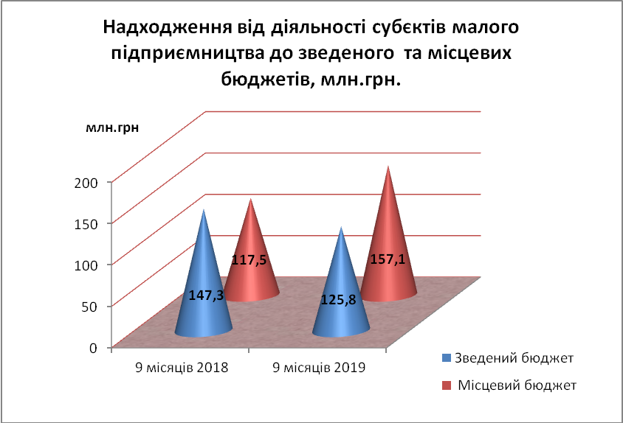
Надходження від діяльності суб’єктів малого підприємництва до зведеного бюджету району у 2019 році склали 157,1 млн. грн. Питома вага надходжень від суб’єктів малого підприємництва до зведеного бюджету району становить 36,4 %, державного - 17,6 %, місцевого -49,5 %.
Станом на 31 січня 2020 року господарську та підприємницьку діяльність у районі здійснювали 3874–суб’єктів всіх форм власності, із них фізичних осіб-підприємців – 2823 та юридичних осіб – 1051.
Надходження від діяльності суб’єктів малого підприємництва до зведеного бюджету району за 2020 рік склали 155,5 млн. грн, у тому числі до державного бюджету – 56,5 млн. грн та місцевого бюджету –99,0 млн. грн.
Питома вага надходжень від суб’єктів малого підприємництва до зведеного бюджету району становить 23,7%, державного - 21,9%, місцевого - 24,9%.
Упродовж 2020 року до відділу з обслуговування Центру надання адміністративних послуг звернулося 10 125 суб’єктів звернень.
Відповідно прийнято 9119 вхідних пакетів документів на отримання адміністративних послуг, видано 8552 результати адміністративних послуг.
У 2020 році, у порівнянні із аналогічним періодом 2019 року, на 12,0 % збільшилися послуги з державної реєстрації юридичних осіб, фізичних осіб –підприємців та громадських формувань.
В районі забезпечено ресурсну та фінансово-інвестиційну підтримку суб’єктів малого та середнього підприємництва.
Протягом звітного періоду на базі Центру розвитку підприємництва при районному центрі зайнятості проводилися семінари, надавалися безоплатні індивідуальні та групові консультації з питань впровадження та організації підприємницької діяльності. Зокрема, проведено інформаційні семінари «Генеруй бізнес-ідею та розпочни свій бізнес» за участю безробітних та 9 семінарів для фізичних осіб-підприємців та представників малого і середнього бізнесу, надано 2000 безкоштовних консультацій з питань пошуку, відбору та найму персоналу, ведення малого та середнього бізнесу для 750 роботодавців, державної реєстрації суб’єктів господарювання, тощо.
Крім того, проведено міні-ярмарки вакансій для фізичних осіб-підприємців. Протягом січня-грудня 2020 року проходили підвищення кваліфікації за напрямом «Підприємець-початківець» 3 безробітних. Протягом звітного періоду один безробітний зареєструвався приватним підприємцем та самостійно започаткував власний бізнес.
З метою створення зручних та доступних умов для отримання громадянами та суб’єктами господарювання якісних адміністративних послуг, забезпечення сприятливого бізнес-клімату, запобігання проявам корупції, усунення різного роду посередництва під час їх надання та у відповідності до Закону України «Про адміністративні послуги» в районі реалізовано комплекс організаційно-кадрових та матеріально-технічних заходів по створенню центру надання адміністративних послуг, який розпочав свою роботу з січня 2015 року.
Робота Центру є важливим кроком влади на зустріч суб’єктам господарської та підприємницької діяльності у питанні надання якісних послуг та спрямована на забезпечення прозорості та відкритості розгляду звернень, запровадження сучасних форм надання послуг, дає можливість швидко та ефективно оформити необхідні документи.
З метою соціальної підтримки незайнятих осіб, розвитку
їх підприємницької діяльності служба зайнятості здійснювала професійне навчання для безробітних за професіями, що дозволяє їм відкрити власну справу, спряла створенню нових робочих місць шляхом надання компенсації роботодавцям, у тому числі суб’єктам малого підприємництва, у розмірі єдиного соціального внеску на загальнообов’язкове державне соціальне страхування за працевлаштування безробітних осіб на нові робочі місця.
З метою інформаційного та консультативного забезпечення суб’єктів господарювання, в районі постійно здійснюється роз’яснення податкового законодавства та змін до нього під час проведення семінарів, засідань «круглих столів», «прямих телефонних ліній», зустрічей на підприємствах, на сторінках районної газети «Сарненські новини», радіомовлення, а також розміщується на веб-сайті райдержадміністрації. Крім того, виготовляються буклети, листівки, тощо.
З метою забезпечення прозорості з визначення перевізників, створення рівних умов для роботи всіх суб'єктів господарювання в 2020 році відбулося п’ять засідань конкурсних комітетів з визначення автомобільних перевізників з перевезення пасажирів на автобусних маршрутах загального користування, які не виходять за межі території району. За результатами конкурсів укладено договори з перевізниками на 27 автобусних маршрутах з наданням права здійснювати перевезення пасажирів на відповідних маршрутах. З метою популяризації інвестиційного потенціалу району, розширення ринків збуту продукції суб’єктів господарювання Сарненщини, активізації економічного співробітництва в районі розроблений і щороку поновлюється інвестиційний паспорт Сарненського району, який розміщений на сайті райдержадміністрації в рубриці «Інвестиційно-інноваційна діяльність».
Крім того, в районі створена робоча група з питань залучення інвестицій в економіку Сарненського району, яка забезпечує постійне формування та оновлення бази даних вільних земельних ділянок і майна, розташованих на території місцевих рад. Ця інформація розміщується на сайті райдержадміністрації в рубриці «Економіка і торгівля» в розділі «Підприємництво».
Основними напрямами та завданнями розвитку малого і середнього підприємництва на 2018 – 2020 роки являлися:
забезпечення дотримання в районі нормативно-правових актів у сфері підприємницької діяльності;
оптимізація реєстраційно-дозвільної системи шляхом спрощення
і прискорення реєстраційних та дозвільно-погоджувальних процедур, а також підвищення ефективності діяльності центру надання адміністративних послуг;
надання ресурсної підтримки суб’єктам малого і середнього підприємництва за рахунок надання в оренду вільних земельних ділянок, виробничих площ, що не використовуються, об’єктів не завершеного виробництва, тощо ;
сприяння розвитку співробітництва у сфері інноваційної діяльності між державою, суб’єктами малого і середнього підприємництва, вищими навчальними закладами, науково-дослідницькими установами, тощо;
залучення суб’єктів малого і середнього підприємництва до реалізації актуальних завдань соціально-економічного розвитку району;
координація дій органів виконавчої влади району усіх рівнів щодо забезпечення, в рамках повноважень цих органів, належних умов для започаткування та ведення підприємництва, недопущення необґрунтованого втручання владних структур у господарську діяльність;
забезпечення організаційної, інформаційно-консультативної, навчальної та ресурсної підтримки розвитку малого і середнього підприємництва місцевими органами виконавчої влади;
залучення суб’єктів підприємницької діяльності до участі у виставково-ярмаркових заходах, бізнес-форумах, конференціях тощо;
забезпечення співпраці місцевих органів виконавчої влади
із громадським об’єднанням підприємців;
можливість створення сприятливого середовища для ведення бізнесу, ресурсної, організаційної, інформаційно-консультативної підтримки розвитку малого і середнього підприємництва, залучення інвестицій, підвищення ефективності ринку праці, підвищення конкурентоспроможності суб’єктів підприємницької діяльності району та забезпечення економічного зростання району.
Аналіз та моніторинг ходу виконання Програми здійснював відділ економічного розвитку і торгівлі Сарненської районної державної адміністрації. Інформація про реалізацію заходів Програми періодично розглядалася на засіданнях координаційної ради з питань розвитку підприємництва при районній державній адміністрації та на засіданнях постійних комісій та сесіях районної ради.
Районною державною адміністрацією розроблений робочий план із реалізації Програми розвитку малого і середнього підприємництва у Сарненському районі на 2021-2023 роки.
Касові видатки з районного бюджету по відповідній Програмі не проводились. Рекомендуємо зняти програму розвитку малого і середнього підприємництва у Сарненському районі на 2018 – 2020 роки з контролю у зв’язку з закінченням терміну дії Програми.
Начальник фінансового управління райдержадмінстрації Наталія ТИШКОВЕЦЬ

